Лабораторна робота №5

**Нелінійні радіоелектронні схеми**

Виконав студент 1-го курсу

факультету комп’ютерних наук та кібернетики

групи К-18 Самойлич Євгеній

Хід роботи

1. Побудував схему амплітудного модулятора з несучою частотою 1 кГц, а частотою модуляцій 100 Гц.

Провів аналіз часових залежностей:

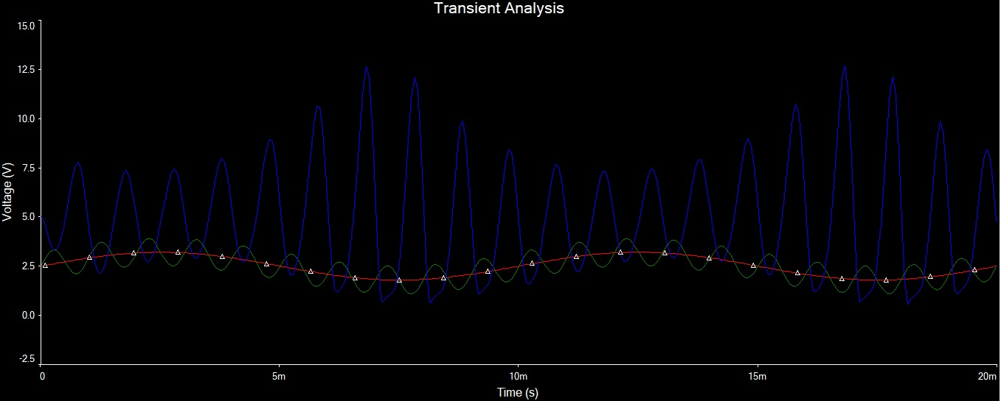

Синій – змодельована частота, зелений – несуча частота, червоний – частота модуляцій.

Провів Фур’є-аналіз з 20 гармоніками:

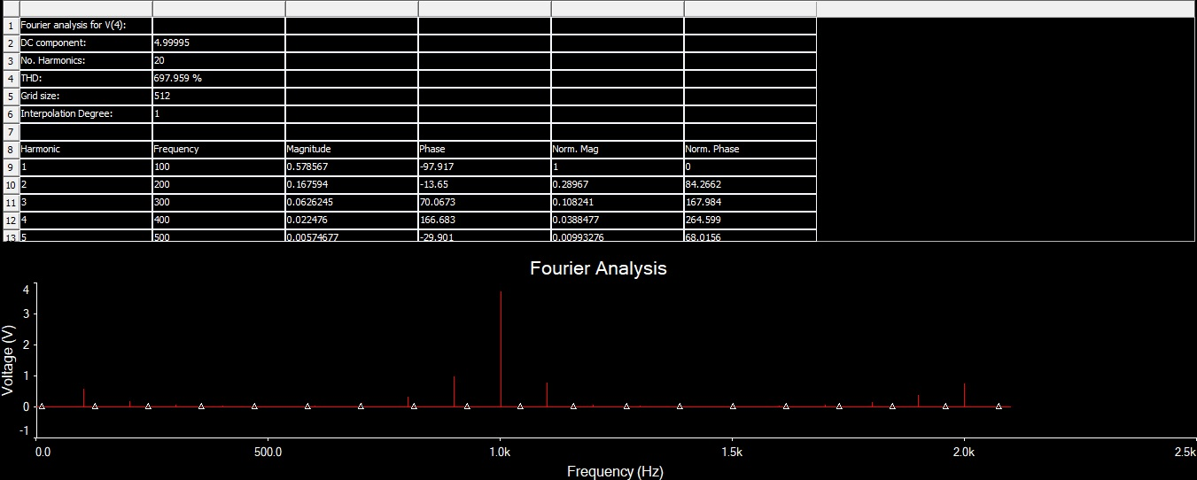

Глибина модуляцій – 10. Коефіцієнт спотворення – 697.959%.

2. Побудував амплітудний детектор на базі напівпровідникового діода з несучою частотою 1 кГц, частотою модуляцій 100 Гц, на виході смуги пропускання НЧ фільтру отримав 90-100 Гц.

Провів аналіз часових залежностей:

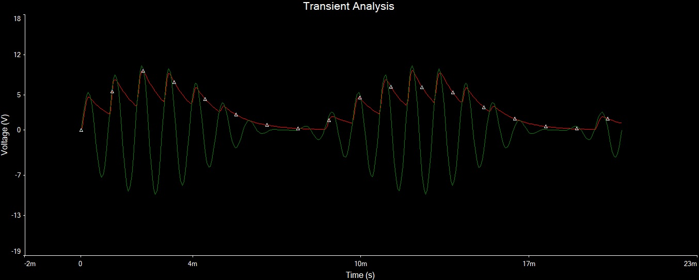

Червоний – змодельована частота, зелений – результат.

Провів Фур’є-аналіз з 20 гармоніками та фундаментальною частотою 100 Гц:

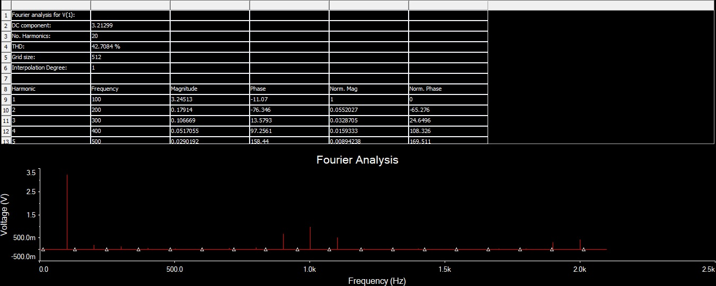

Коефіцієнт спотворення – 42.7084%.

3. Побудував схему амплітудного синхронного детектора з несучою частотою 1 кГц, частотою модуляцій 100 Гц, на виході смуги пропускання НЧ фільтру отримав 93-100 Гц.

Провів аналіз часових залежностей:

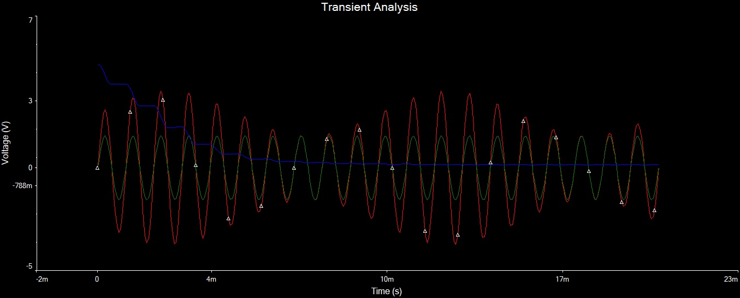

Червоний – змодельована частота, зелений – гармонічна частота, синій – комбінаційна частота.

Провів Фур’є-аналіз з 20 гармоніками та фундаментальною частотою 100 Гц:

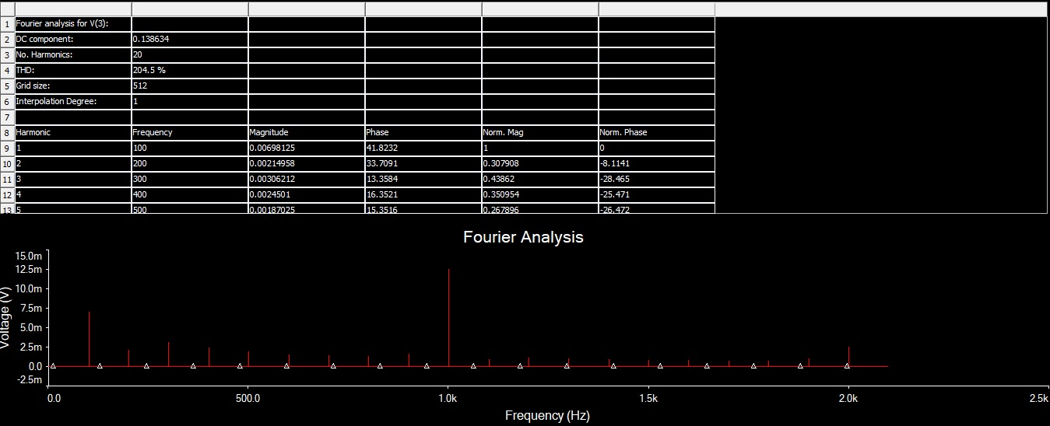

Коефіцієнт спотворення – 204.5%.

Висновок: У даній роботі досліджено ряд схем, у яких використовуються нелінійні елементи. Властивістю таких схем є поява у спектрі сигналу нових частот, зокрема, гармоніки вхідного сигналу та комбінаційних частот. Це було використано в даній лабораторній роботі для отримання та детектування модельованих сигналів, а також для перетворення частоти.